Witajcie moi Drodzy.

Z kalendarza nietypowych świąt

Dzisiaj : DZIEŃ DOBRYCH UCZYNKÓW.

Pomysł realizowania Dnia Dobrych Uczynków zrodził się w Fundacji Ekologicznej Arka już piętnaście lat temu. Od tego czasu data 19 maja wiąże się z działaniami nie tylko różnych prospołecznych organizacji, ale również szkół.
Dzień, który powinien być w kalendarzu każdej szkoły.
Święto Dobrych Uczynków nie tylko doskonale wpisuje się w misje i wizje wielu szkół.

Nikt z nas nie jest samotną wyspą, nikt nie chce się tak czuć, dlatego Fundacja Ekologiczna ARKA zachęca do dobrych uczynków. W naszym otoczeniu są inni ludzie, ale także zwierzęta, a przede wszystkim środowisko naturalne, z którego korzystają wszyscy.
Zrób piękny, dobry uczynek w środku maja - jednego z najpiękniejszych miesięcy w Polsce! Pomyśl z życzliwością o drugim człowieku, zwierzęciu czy otaczającej Cię przyrodzie i zrób to, co będzie dla nich gestem zrozumienia i przyjaźni. Co roku 19 dzień maja jest świętem społecznych, bezinteresownych działań.
Polacy zaczynają rozumieć dobroczynność jako realne zaangażowanie, a nie tylko symboliczne.
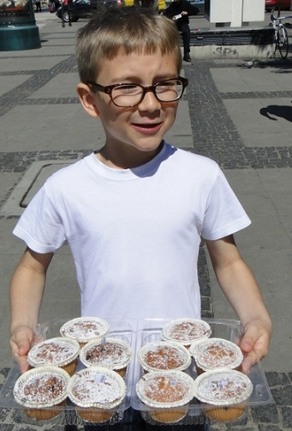

Uśmiechaj się do innych. Z jednej strony to wydaje się proste, ale z drugiej ciężko o dobry humor, gdy np. tkwimy w kolejce na poczcie lub czekamy na spóźniający się autobus. Postarajmy się jednak nawet w takich ekstremalnych warunkach zrobić dobrą minę do złej gry. W końcu uśmiech bywa bardziej zaraźliwy niż ziewanie.
Wyręcz kogoś z domowników. To nie Twoja kolej na mycie naczyń, odkurzanie albo wyprowadzenie psa? Nie szkodzi, zrób rodzinie lub współlokatorom niespodziankę i wyręcz ich w codziennych obowiązkach.
Pomóż zwierzakom. Przejrzyj szafę, na pewno znajdziesz w niej coś, co Tobie się już nie przyda, za to okaże się niezbędne w schronisku dla zwierząt. W końcu coś dobrego można zrobić nie tylko dla ludzi, ale także zwierzaków. A może pójść na całość i w Dzień Dobrych Uczynków wziąć pod swój dach czworonoga?
Najlepszym sposobem, by uczcić Dzień Dobrych Uczynków jest jednak robienie czegoś pozytywnego nie tylko 19 maja, ale każdego dnia.

